再興中學103學年度家長職涯經驗分享
七年信班主講人:陳明欽 先生
七信的同學，非常有福氣地邀請到陳元真同學的父親，陳明欽先生來分享。陳爸爸是一位律師，主要負責調解紛爭，達成協議。在律師工作中，當然法律素養極為重要，而也要具備出眾的表達能力，還有能隨時應變任何未可知因素的臨場反應力。然而，陳爸爸認為，除上述的基本能力之外，一個律師更要具備「冷靜」的特質。所謂「天下有大勇者，卒然臨之而不驚」，稱職的律師，便要如是；時時刻刻保持冷靜，並切謹慎安排每一個步驟，隨時睜大眼睛，洞見事實中最細微的真相。能做到這點，才真的算是擔起了「律師」之名銜。在分享之餘，陳爸爸也告誡了同學，務必注意自身言行，尤其當同學藏身於網路上，便容易有恃無恐，進而發出毀謗之言，這都是我們需要時時警惕自己的金科玉律。
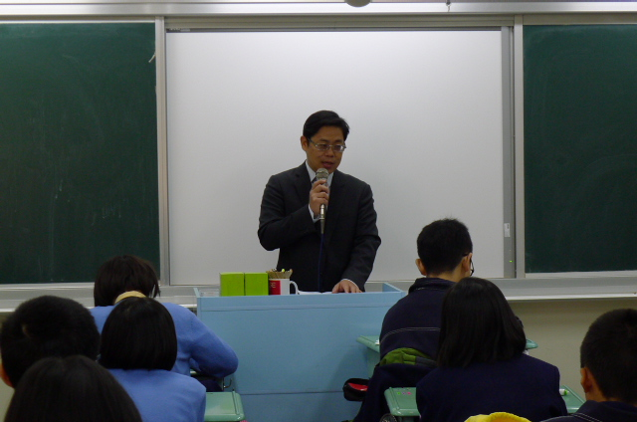 | 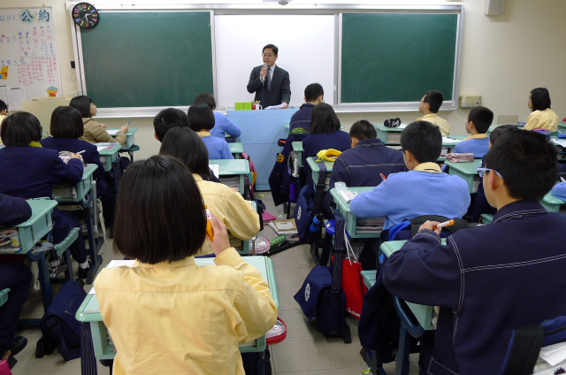
這是這次為我們分享的陳爸爸 | 同學們認真聆聽陳爸爸的專業解說
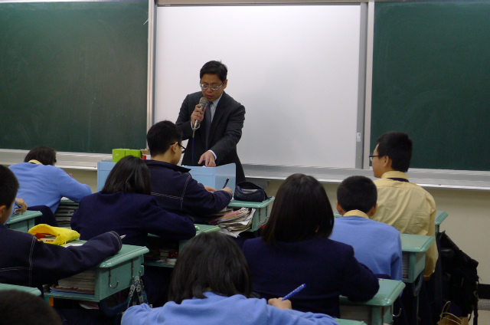 | 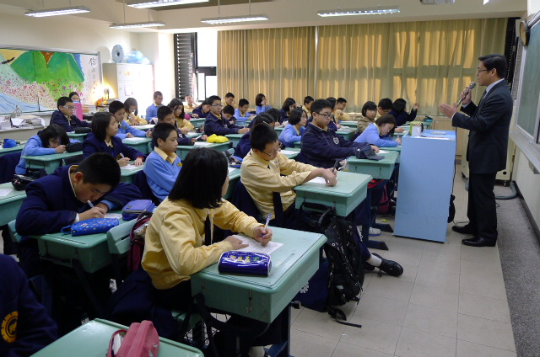
陳爸爸為我們分享他透過工作得到的收穫 | 同學們專心聆聽張爸爸的分享

